A sobrevivente amiga de Anne Frank

NASCIDA NA HOLANDA, Nanette Konig conversou com estudantes de escola da Capital que leva o nome da adolescente mundialmente conhecida pela publicação de um diário com relatos sobre a ocupação nazista em Amsterdã na II Guerra
Em fevereiro de 1943, a família da holandesa Nanette Konig foi levada pelos alemães para o campo de Bergen-Belsen. Libertada pelo exército britânico dois anos depois, em abril de 1945, a adolescente, então com 15 anos, não tinha razões para sorrir. Doente, pesando 31 quilos, sem casa e sem família – os pais e os dois irmãos haviam sido mortos pelos nazistas –, agradecia apenas por estar viva.
– Não tem como apagar isso. Fica na memória para sempre – disse Nanette, 86 anos, durante a cerimônia pelos 49 anos da Escola Estadual Anne Frank, na manhã de ontem, em Porto Alegre.
Amiga e colega de aula de Anne Frank, morta em Bergen-Belsen em 1945 e mundialmente conhecida após a publicação de seu diário, escrito durante a ocupação nazista em Amsterdã, a hoje octogenária contou a cerca de 200 estudantes o drama pelo qual passou durante o regime de Adolf Hitler. Em uma hora, lembrou as privações e dificuldades enfrentadas desde a invasão alemã, em maio de 1940, até o começo das deportações para campos de extermínio, em julho de 1942.
Após a guerra, a holandesa permaneceu três anos hospitalizada, até recuperar-se das sequelas físicas de dois anos de confinamento. Sob o jugo nazista, além de sofrer constantes maus-tratos, alimentava- se mal – “se havia comida, era pão e sopa de nabos” – e vivia em péssimas condições sanitárias.
O ADEUS PELA TELA DO ARAME FARPADO
A holandesa viu Anne pela última vez em janeiro de 1945, em Bergen-Belsen. Separadas por uma tela de arame farpado, as duas não puderam trocar uma palavra sequer. Anos mais tarde, Nanette tomou conhecimento do diário deixado pela amiga, narrativa que segundo ela pode contribuir “para que o holocausto não seja esquecido”.
Depois de deixar o hospital, a jovem holandesa foi para a Inglaterra, onde fez curso de secretariado bilíngue. Meses mais tarde, estava empregada em um banco. Em 1953, depois do casamento, mudou-se com o marido para o Brasil. Natural da Hungria, John, assim como ela, perdera os pais durante a guerra e via nos tios que moravam em São Paulo uma âncora para recomeçar a vida.
Hoje, mais de seis décadas após o casal desembarcar no Brasil, Nanette dedica parte de seu tempo à tentativa de manter viva a memória do
holocausto. Na palestra de ontem, lembrou que a amiga Anne não conseguiu concluir os estudos, mas manteve o foco na leitura, como forma de aprimorar-se e entender o mundo em que vivia. E sugeriu que os estudantes procurem seguir o mesmo roteiro, para evitar a ocorrência de novos holocaustos.
– Vocês precisam estar informados sobre o que acontece no mundo. Quando se diz nunca mais pode se admitir algo como o holocausto, “nunca mais” são palavras vagas. É preciso reconhecer e entender os sinais de perigo – afirma Nanette.
EM 06/05/2015 - ZERO HORA
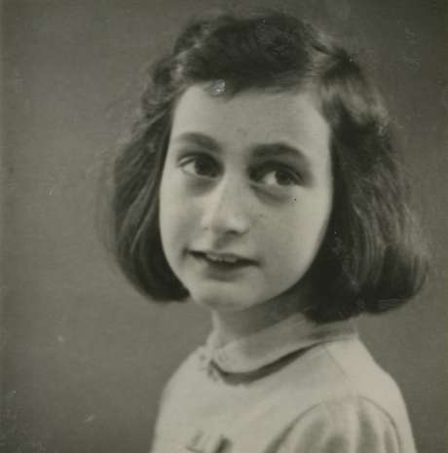
ANNE FRANK
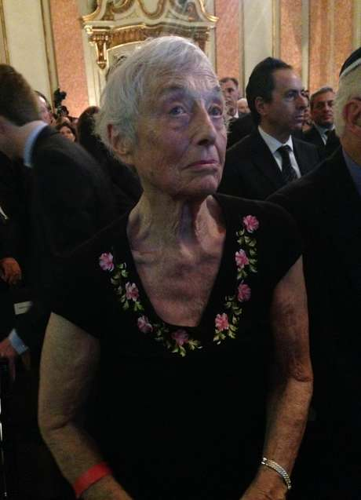

NANETTE KONIG

